17.04 ТЕМА: Людина і Всесвіт

Про що йдеться у народних прислів’ях?

1. У Бога світа багацько.

2. Кілько світа, тільки й дива.

3. Усе тінь минуща: одна річ живуща – світ із Богом.

– Проблема розуміння світу завжди була в центрі уваги науки та релігії. Що ж таке світ? У широкому розумінні це цілісна сукупність усього існуючого. Люди у давнину уявляли світ як те, що їх оточувало. Кожне плем’я жило своїм світом.

“Свій світ”– місце, вивчене власним народом, “чужий світ” – місце, не вивчене власним народом. У процесі еволюції світи пізнавали один одного як сусіди. Люди розуміли, що разом їхні світи становлять “всесвіт”. А над усім цим існував світ богів, який люди називали “космос”. Схематично це можна зобразити так:

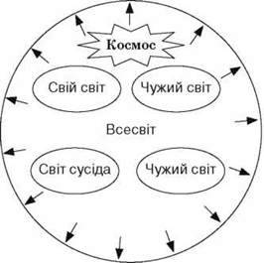

Але протягом розвитку людства змінювалися і його уявлення про світ.

|  |
| --- |
| Розвиток уявлень про світ |
| Міфологія | Релігія | Наука | Філософія |
| Світ – природа, що нас оточує | Світ складається з природних та надприродних божественних сил | Наша Земля – частина Космосу та Всесвіту | Бачення світу конкретною людиною є лише його окремим суб’єктивним образом. Людина, маючи власний неповторний світ, намагається осягнути інші стани світу |

Знання про світ – складова частина вчення про людину. У процесі розвитку людини змінюється уявлення про світ, воно наповнюється конкретно-історичним змістом. Тому світ – це єдність природної та суспільної дійсності, зумовленої практичною діяльністю. А категорія “світ” визначає не тільки природні, об’єктивно-матеріальні властивості, а передусім особливості людського практично-діяльнісного ставлення до себе і до умов свого існування (зовнішній світ).

Людина в процесі активної цілеспрямованої діяльності перетворює природу на світ свого буття, який, з одного боку, забезпечує її існування і життєдіяльність, а з іншого – руйнує природу і створює загрозу власному існуванню. Якщо зникне людина, зникне і світ як світ буття людини. Природа втратить свою якісну визначеність як світ людського буття.

Зміст і кордони світу не є чимось незмінним. З оволодінням природою, ускладненням суспільних відносин і зв’язків зміст поняття про світ поглиблюється, збагачується, а його межі розширюються. До сфери практичної діяльності людина включає не тільки предмети безпосередньо близької природи, а й поглиблює знання про Всесвіт. Так, вона виходить

У космос, проникає у глибини мікро – та мегасвіту. Але центральну частину поняття “світ” становить система соціальних зв’язків і відносин, у яких людина здійснює свою життєдіяльність. До того ж до змісту людського світу належить її духовне життя, продукти духовної життєдіяльності (внутрішній світ).

Таким чином, світ – це визначене буття, універсальна предметність, в якій людина самовизначається як суб’єкт діяльності, котрий створює власний світ – світ людського буття.

Космос, сонячна система, планета земля як складові всесвіту

Питання:

1. Які ви знаєте тіла природи? (Тіла природи можуть бути живими та неживими.)

2. Чим відрізняються тіла живої природи від тіл неживої природи? (Тіла живої природи мають ознаки життя, вони дихають, живляться, розмножуються, рухаються.)

3. Назвіть кілька тіл неживої природи. (Річка, гори, парта, дошка.)

4. Чи є тілами природи Сонце, Земля, Місяць, зорі? (Так, це також тіла природи.)

5. До якої частини природи вони належать? Чому? (Вони є тілами неживої природи, бо не мають ознак життя, не дихають, не живляться, не розмножуються тощо.)

6. Зорі, Сонце, Місяць називають небесними тілами. Чому? (Ці тіла переважно знаходяться далеко на небі.)

7. А що ж таке небо? (Небо – частина Всесвіту.)

8. Що ж таке Всесвіт? (Всесвіт – це безмежний космічний простір з небесними тілами, газом і пилом.)

Що таке космос? У Всесвіті всі небесні тіла знаходяться у певному порядку. Ще в давнину люди помітили цей порядок і назвали його космосом. Слово “космос” у перекладі з грецької мови означає порядок.

Учені досліджують небесні тіла і космічні явища на спеціальних наукових станціях – обсерваторіях. Однією з найбільших обсерваторій світу сьогодні є обсерваторія Мауна-Кеа, що стала до ладу в 1990 р. Вона розміщена на вершині древньої вулканічної гори Мауна-Кеа на о. Гавайї. Сьогодні вона оголошена науковим заповідником через свій унікальний астро-клімат.

Розглянемо більш детально деякі небесні тіла. У небесних тіл є одна спільна особливість – усі вони рухаються. У Всесвіті взагалі немає тіл, які б не рухалися. До небесних тіл належать планети, зорі, комети, астероїди, метеори, метеорити, боліди тощо.

Планети – це небесні тіла, що обертаються навколо зірок і не випромінюють власного світла. Цю назву великим небесним тілам дав у XIV ст. польський астроном Миколай Коперник. Планети, які рухаються навколо Сонця разом з ним, утворюють Сонячну систему. Планетами Сонячної системи є: Меркурій, Венера, Земля, Марс, Юпітер, Сатурн, Уран, Нептун (Плутон з 2008 р. визнано карликовою планетою). Саме в такій послідовності вони розташовані відносно Сонця. Свою назву планети отримали на честь римських богів.

Планети, розташовані ближче до Сонця, мають високі температури. Зорі – розжарені небесні тіла, що випромінюють світло. Від решти небесних тіл вони відрізняються тим, що самі випромінюють світло і мають велику температуру поверхні. Зірки різняться між собою за кольором, температурою, розмірами, відстанню від Землі.

Зорі розміщуються на небі групами – сузір’ями.

Сузір’я – ділянка зоряного неба, виділена для зручності орієнтування на небесній сфері і визначення зірок. Найбільш відомими сузір’ями є Велика і Мала Ведмедиця (наші пращури називали їх Великий і Малий Віз).

Бесіда за питаннями

1. Які ви знаєте астрономічні особливості планети Земля?

2. Назвіть особливості атмосфери Землі.

.

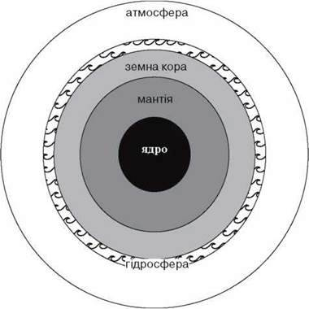

Намагаючись пізнати свою сутність, людина завжди замислювалась над тим, що ж таке світ. Формування уявлень про світ започатковує пізнання людиною самої себе як частини світу.

Домашнє завдання

1. Як люди уявляли світ у давнину?

2. Поясніть походження поняття “Всесвіт”.

3. Поясніть різницю між міфологічним, релігійним та науковим уявленням про світ.

4. Скільки зірок у Сонячній системі?

5. Наведіть характеристику сфер планети Земля.